Gromada Zuchowa ,,Leśne Skrzaty".
Prowadząca: Katarzyna Rosa
Zajęcia we wtorki od 12.40 do 13.25
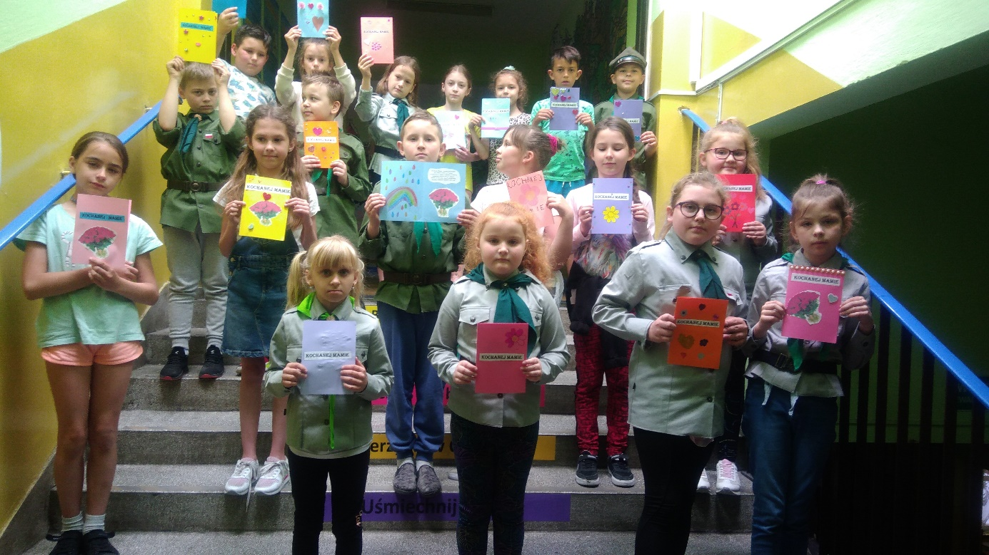
Plan pracy:
Cele główne:
1. Poznanie i postępowanie zgodnie z założeniami Prawa Zucha.
2. Opanowanie szeregu umiejętności i wiadomości do zdobycia.
3. Wzbogacenie obrzędowości gromady.
Cele szczegółowe:
1. Wychowanie zuchów w duchu ich prawa.
2. Integracja z zaprzyjaźnioną drużyną harcerską.
3. Wyjście na zewnątrz.
4. Kształtowanie postawy użyteczności i chętnej pomocy w oparciu o odkrywanie przez zucha potrzeb innych ludzi.
5. Przybliżenie pojęcia Polska, wyzwolenie pierwszych uczuć patriotycznych.
6. Wychowanie zuchów w oparciu o rozwój religijny.
7. Zdobywanie sprawności zuchowych (indywidualnie i zespołowo).
8. Kształtowanie zaradności i samodzielności.
9. Wprowadzenie w tajniki przyrody.

